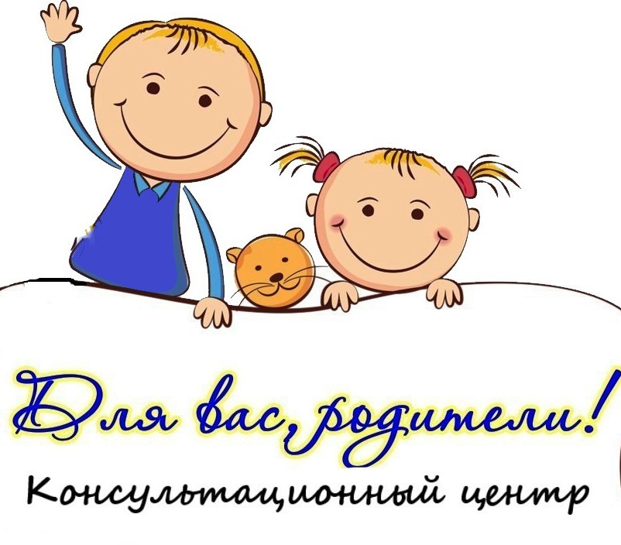
МДОУ детский сад с. Микшино
Уважаемые родители!
Ваш ребенок пока не посещает детский сад?
Значит эта информация для Вас!
Специально для Вас на базе нашего детского сад продолжил свою работу
КОНСУЛЬТАЦИОННЫЙ ЦЕНТР
Искренняя заинтересованность взрослых - родителей, педагогов создает хорошую возможность для развития позитивных детско-родительских взаимоотношений.
Консультационный центр для родителей, созданный на базе ДОУ, является одной из форм оказания помощи семье в воспитании и развитии детей дошкольного возраста, создан в целях обеспечения единства и преемственности семейного и общественного воспитания, оказания методической и консультативной помощи родителям (законным представителям, дети которых не посещают ДОУ, поддержки всестороннего развития личности детей.
Цель создания Консультационного центра:
Обеспечение доступности дошкольного образования, обеспечения единства и преемственности семейного и общественного воспитания, повышения педагогической компетентности родителей (законных представителей), воспитывающих детей дошкольного возраста на дому, в т. ч. детей с ограниченными возможностями здоровья, оказание квалифицированной психолого-педагогической помощи родителям (законным представителям) и детям дошкольного возраста.
Задачи Консультационного центра:
Оказание консультативной помощи родителям (законным представителям) и повышение их психолого-педагогической компетентности в вопросах воспитания, обучения и развития ребенка;
Распознавание, диагностирование проблем в развитии дошкольников;
Содействие в социализации детей дошкольного возраста, не посещающих дошкольные образовательные учреждения;
Оказание консультативной помощи родителям (законным представителям) детей, не посещающих Учреждение, в обеспечении равных стартовых возможностей при поступлении в школу;
Информирование родителей (законных представителей) об учреждениях системы образования, которые оказывают квалифицированную помощь ребенку в соответствии с его индивидуальными особенностями.
Информация о Консультационном центре
Полное наименование ДОУ: Муниципальное дошкольное образовательное учреждение детский сад с. Микшино.
Адрес: 171221, Тверская область, Лихославльский муниципальный округ, с. Микшино, д. 13
Контактный телефон: 8(48261) 2-51-05
Заведующая – Зайцева Галина Сергеевна
Воспитатели: Андреева Раиса Николаевна;
Прокопьева Надежда Викторовна.
Режим работы
2-ой четверг каждого месяца 13.30-15.00 – заведующая
4-ый четверг каждого месяца 17.00-18.00 - воспитатели
Для оказания помощи семье специалисты консультационного центра могут проводить работу с детьми с целью получения дополнительной информации в форме беседы, проведения организации наблюдения за детьми и др. Консультирование родителей (законных представителей) может проводиться одним или несколькими специалистами одновременно. Отношения родителей (законных представителей) воспитанников и специалистов консультационного центра ДОУ строятся на основе сотрудничества и уважения к личности ребенка.
Порядок предоставления помощи родителям (законным представителям) специалистами Консультационного центра.
Получить дополнительную информацию или записаться на консультацию к специалистам можно по телефону: 8(48261)2-51-05.
Порядок записи на консультацию по телефону:
Позвонить по указанному номеру телефона и сообщить цель вашего обращения в детский сад ("Запись к специалисту Консультационного центра"). По просьбе сотрудника детского сада назвать свою фамилию, имя, отчество, номер телефона для обратной связи, фамилию, имя, отчество своего ребенка, его дату рождения, кратко сформулировать свою проблему, вопрос, назвать специалиста, с которым вы хотели бы проконсультироваться. После регистрации обращения, сотрудник детского сада согласует дату и время консультации со специалистом и перезвонит Вам.
Порядок оказания помощи специалистами в дистанционной форме:
Родители могут получить помощь специалистов в дистанционной форме (через электронную почту заявителя).
Заполните ЗАЯВЛЕНИЕ-АНКЕТУ (прилагается)
Отправить анкету по электронному адресу: ds.mikschino@mail.ru
После получения Вашей анкеты специалисты Консультационного центра подготовят консультацию и отправят ее по адресу электронной почты, указанному в анкете.
Родители могут получить консультацию специалистов в дистанционной форме через сайт нашего детского сада: http://сад-микшино.лихославль.рус/ в рубрике "Консультационный центр".
Мы готовы в оперативном режиме реагировать на все ситуации, связанные с воспитанием и развитием ребенка. Причем, предметом разговора могут быть не только проблемные вопросы, требующие особого внимания и быстрого решения, но и общие психолого-педагогические консультации, или аспекты, связанные с уточнением информации о нашей работе. Надеемся на конструктивный диалог и приглашаем Вас к взаимодействию.
ВНИМАНИЕ!
Для получения очной консультации специалиста Консультационного центра: заявитель (родитель) должен иметь при себе документ, удостоверяющий личность с подтверждением статуса родителя (законного представителя) несовершеннолетнего ребенка (паспорт гражданина РФ). Консультационный центр функционирует бесплатно, его могут посещать родители и дети, не посещающие и посещающие детский сад. ПРИХОДИТЕ К НАМ! ЗВОНИТЕ НАМ! ПИШИТЕ НАМ! МЫ БУДЕМ РАДЫ ВАМ ПОМОЧЬ!

